DOKUMENTASI PENELITIAN

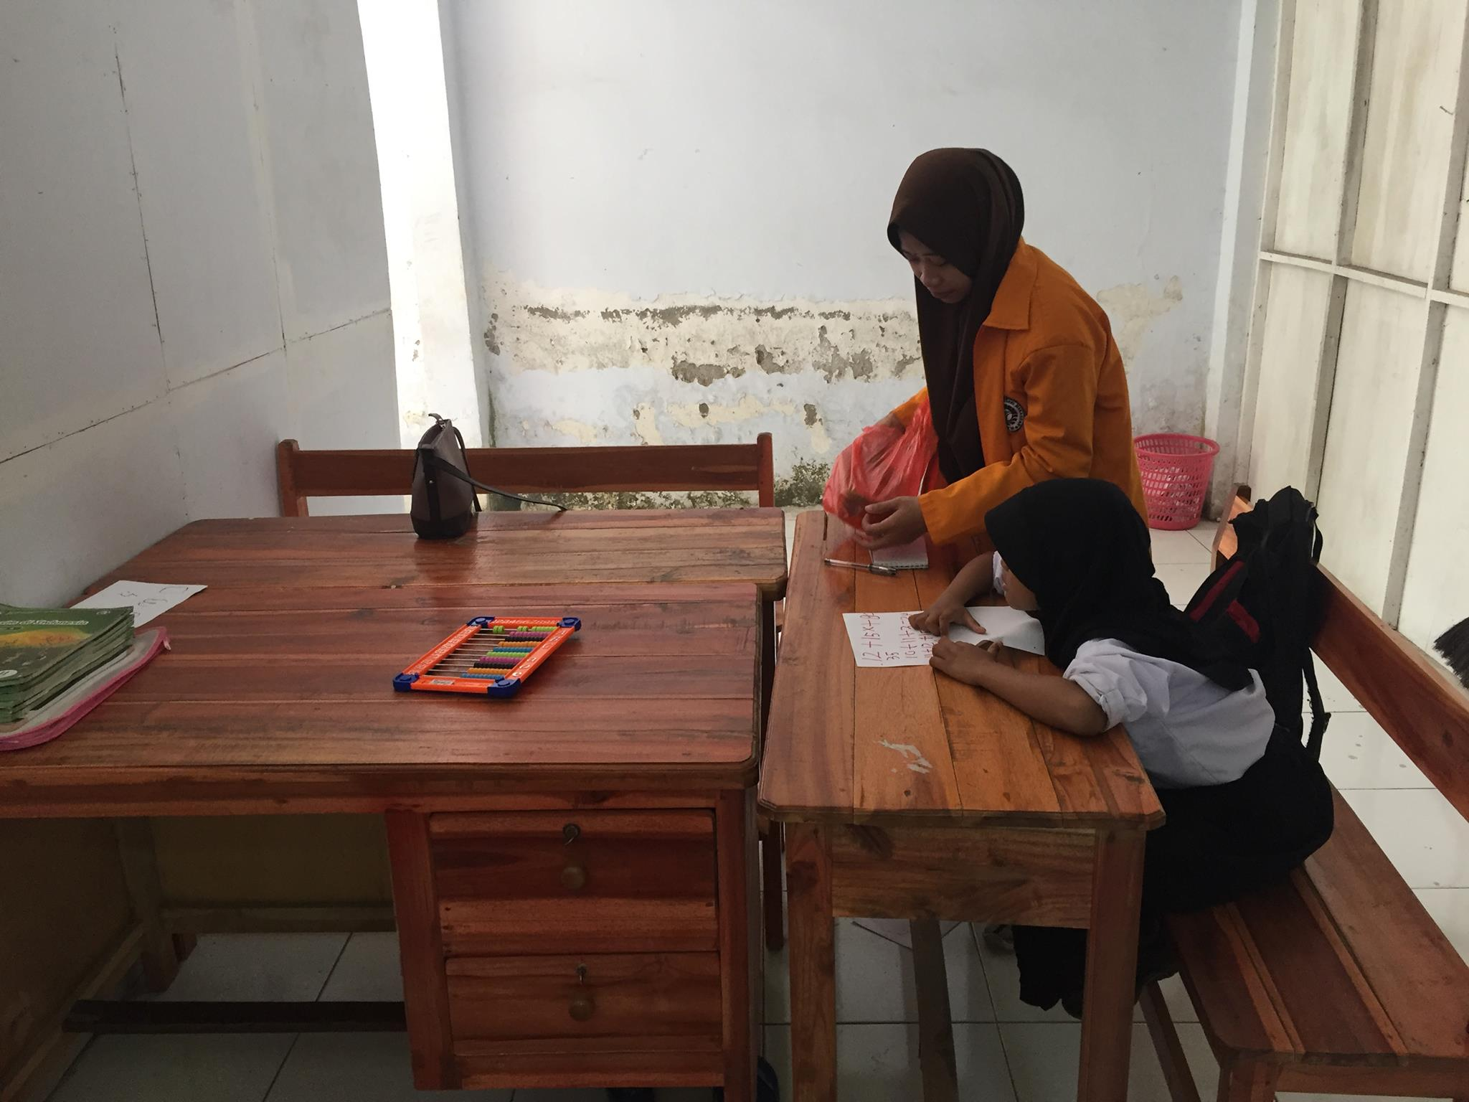
Subjek melakukan tes penjumlahan, sebelum penggunaan cubaritme

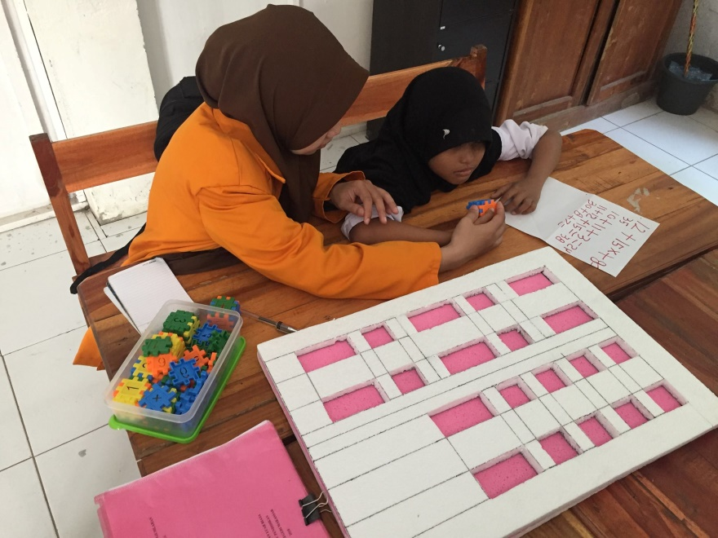

Memperkenalkan cubaritme kepada subjek, seperti meperlihatkan alat-alat dan bentuk cubaritme itu sendiri

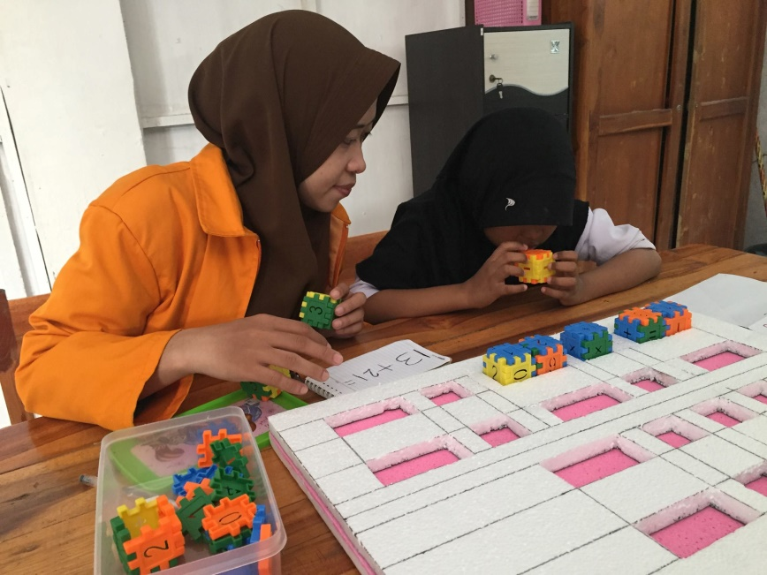

Subjek melakukan penjumlahan untuk pertama kali dengan menyusun dadu ke dalam petak cubaritme

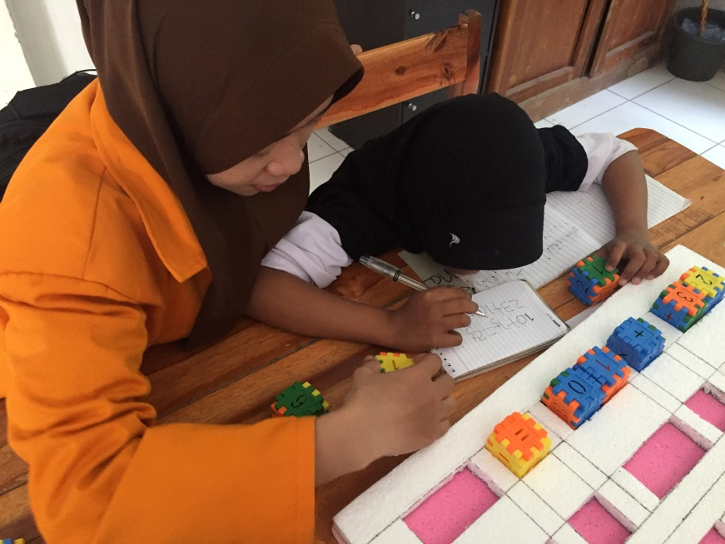
Subjek melakukan tes penjumlahan setelah diberikan intervensi cubaritme

